缴 费 说 明
缴费时间：2023年10月16日00:00时——2023年10月22日24:00时
- 缴费渠道说明：
使用微信、支付宝、建行手机银行等手机app扫描本文当中提供的二维码进入缴费通道。
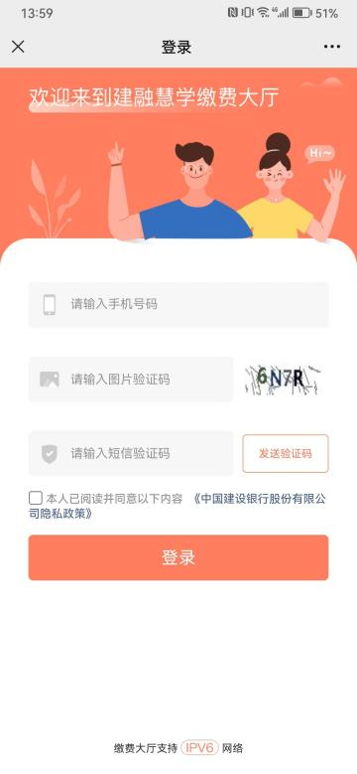
图五
*注意扫码后需按图五中用手机短信验证，填写完善本人身份信息后方可进入缴费界面。
- 缴费操作流程
1、进入缴费操作界面后点击图六中“其它缴费”按钮（切勿选择“自助缴费”）
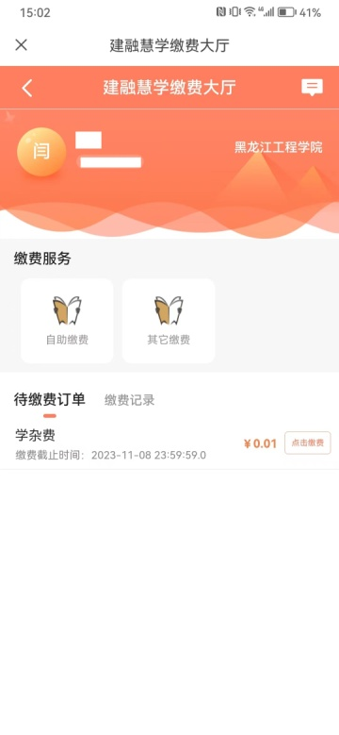
图六
2.选择图七中红框标识“待缴费订单——学杂费”右侧“点击缴费”按钮，进入缴费界面。
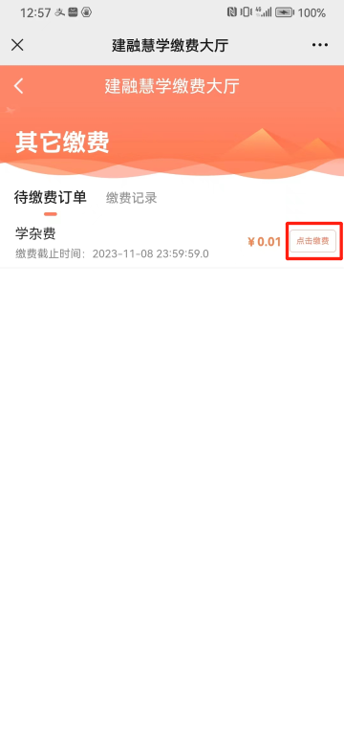
图七
3.确认缴费项与缴费金额无误，选择支付方式并按照提示完成缴费。
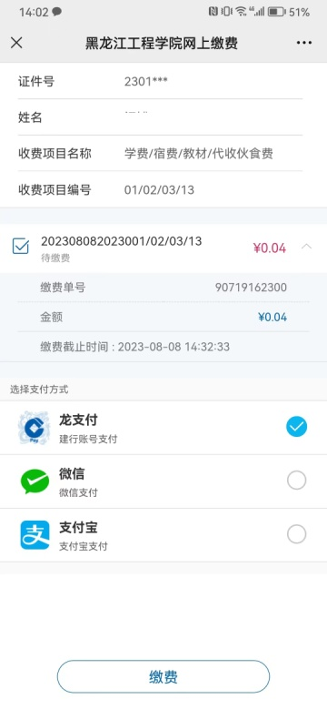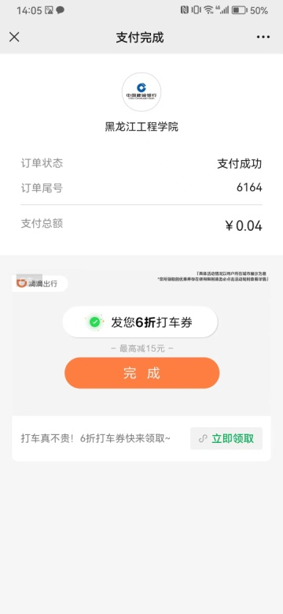
三、线上缴费存在的问题及解决方法
1、银行卡里余额充足。
2、线上缴费三种方式：建行龙支付、微信、共享钱包，需要选择其中一种并在该方式后的点上，否则软件会自动选择龙支付。建议首选微信支付。
3、通过扫码缴费渠道缴费时，用本人手机或他人手机操作都可以，需注意：姓名、身份证号必须是本人信息，认真核对信息后再走下一步。如果用他人手机操作第一次失误，第二次用本人手机再操作，会出现限制，建议不要换手机或都用本人手机操作。
4、第一次操作失败，系统会自动锁死，要间隔15分钟后解锁。在这期间操作会出现无缴费信息的显示。建议15分钟后进行第二次操作。
四、注意事项
进入图六界面请确认黄色圆圈中姓氏是否为本人信息，如果不符请点击该圆圈修改个人信息。黄色圆圈右侧应显示 “黑龙江工程学院”字样，如无显示或显示为其它单位名称请点击该位置手动选择黑龙江工程学院（一般出现该问题由于未授权获取定位信息导致）

